З 05.05 по 09.05.2025 року в Дубенському ліцеї №2 проходим тиждень безпеки дорожнього руху.
Тиждень розпочався з дня під назвою «Знай свої права та обов’язки пішохода». З учнями 5-х класів було проведено інтерактивну бесіду «"Я – пішохід: мій безпечний маршрут до школи та додому", під час якої було обговорено основні правила для пішоходів (рух тротуарами, пішохідними переходами, поведінка на нерегульованих перехрестях, у темну пору доби). Також учні малювали безпечний маршрут від школи додому.
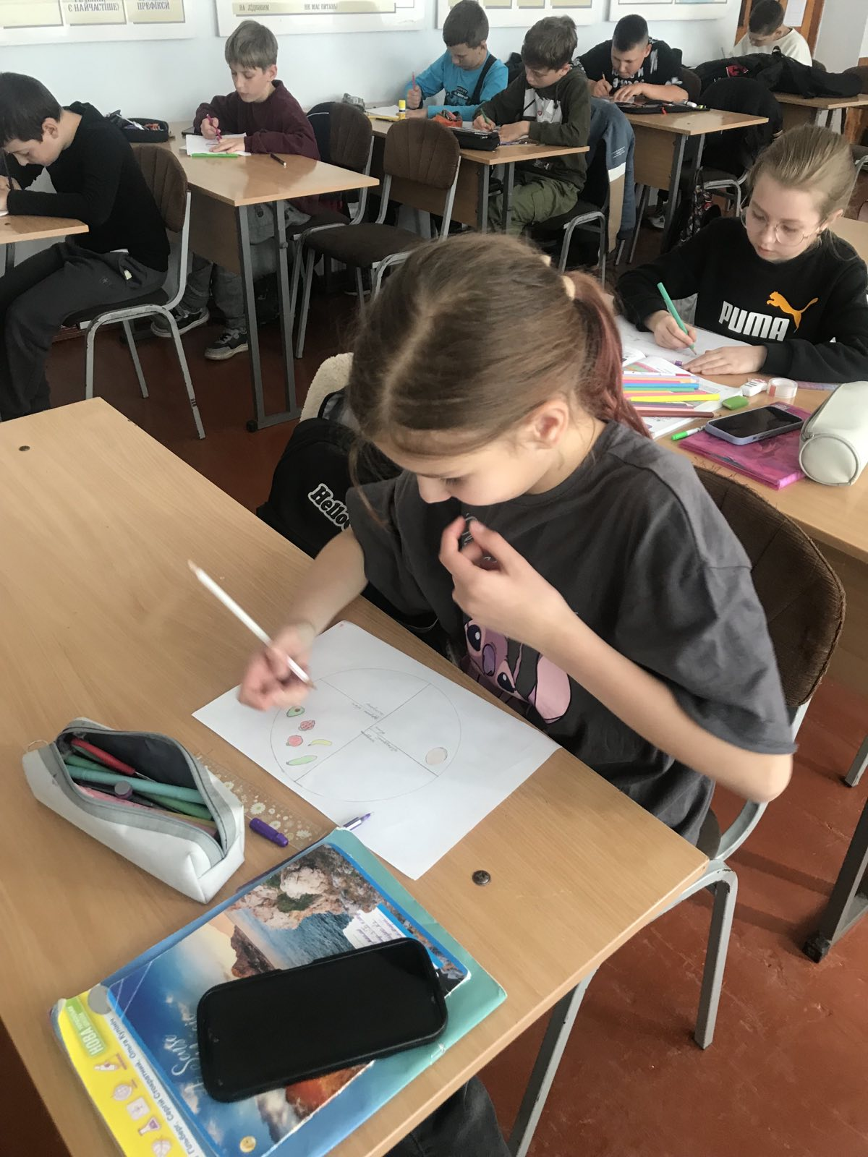

Для учнів та учениць 7-А класу було проведено вікторину "Чи добре ти знаєш правила для пішоходів?". Командне змагання на знання правил дорожнього руху для пішоходів.

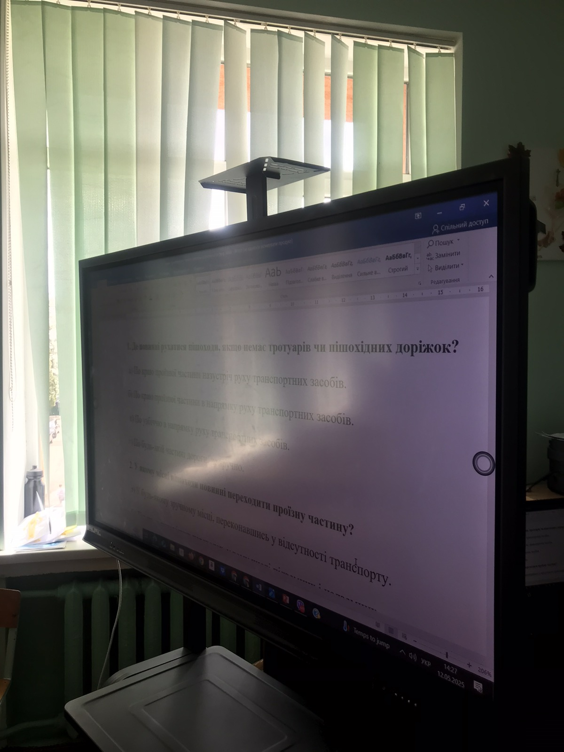
У вівторок день пройшов під назвою «Велосипед – твій друг, але будь обережним!»
З учнями 6-А класу було проведено бесіду "Мій велосипед – мій транспорт: правила для юних велосипедистів". Обговорення вимог до технічного стану велосипеда, використання захисного спорядження (шолом, наколінники, налокітники), правил руху на велосипеді. За QR-кодом виконували вправи на LearningApps. А також учні розроблювали інфографіку "ТОП-5 правил безпечного велосипедиста".
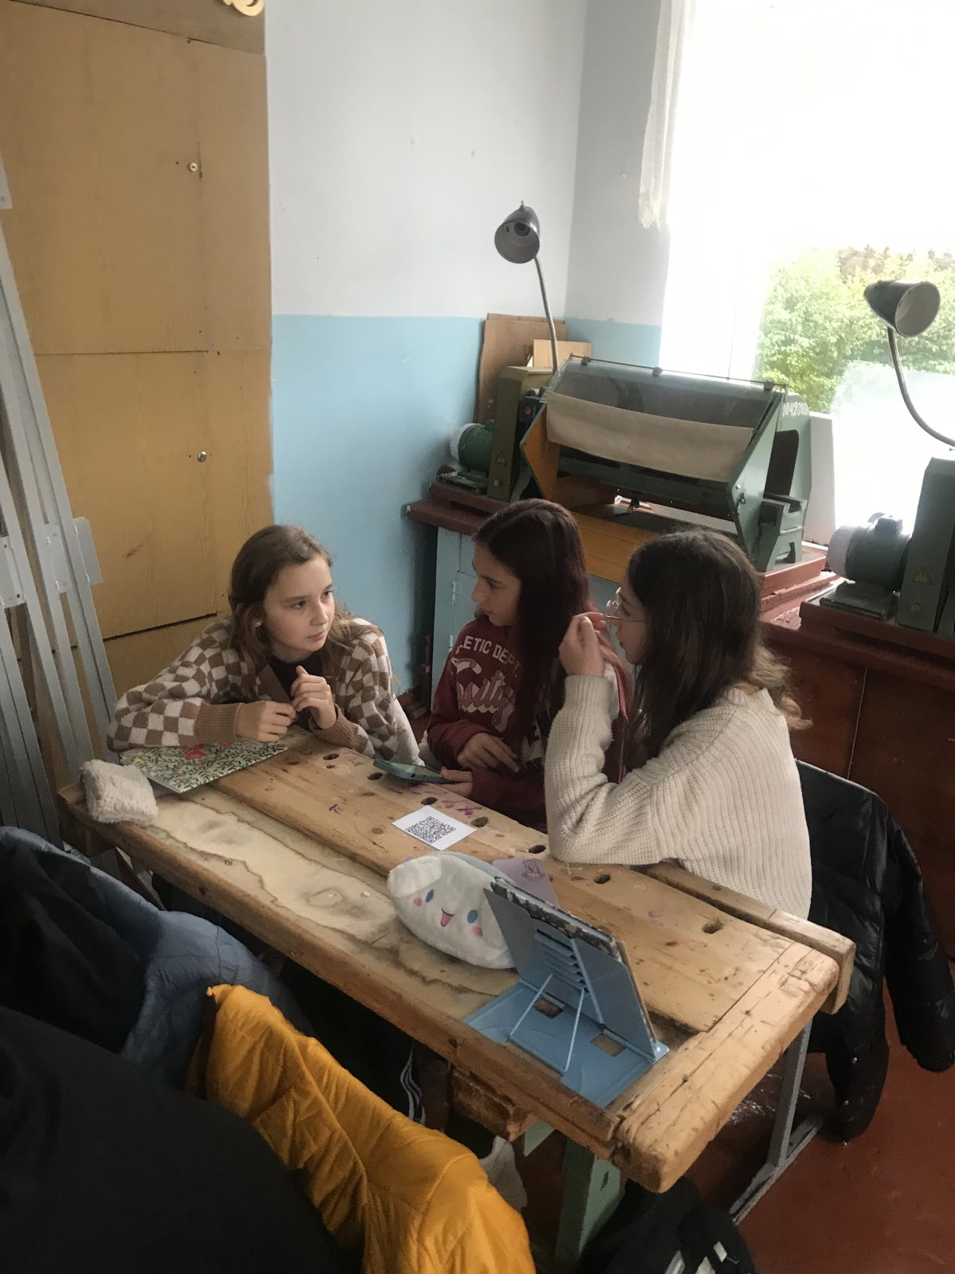
З учнями 7 –Б класу було проведено круглий стіл "Велосипедист на дорозі: права та відповідальність". Обговорення правил дорожнього руху для велосипедистів, їх взаємодії з іншими учасниками дорожнього руху та інформаційна хвилинка "Цікаві факти про велосипед та безпеку".
В середу був день на тему "Пасажир – теж відповідальний учасник дорожнього руху".
Учні 6-Б класу пригадали основні правила поведінки пасажирів, переглянули коротке відео про типові помилки, яких припускаються пасажири, та обговорили можливі наслідки. Визначали, які дії пасажирів мають високий, середній, низький рівень безпеки. Розв'язували ситуації щодо важливості обов’язкового використання пасків безпеки, правильного входу й виходу з транспорту, а також заборони відволікати водія під час руху.
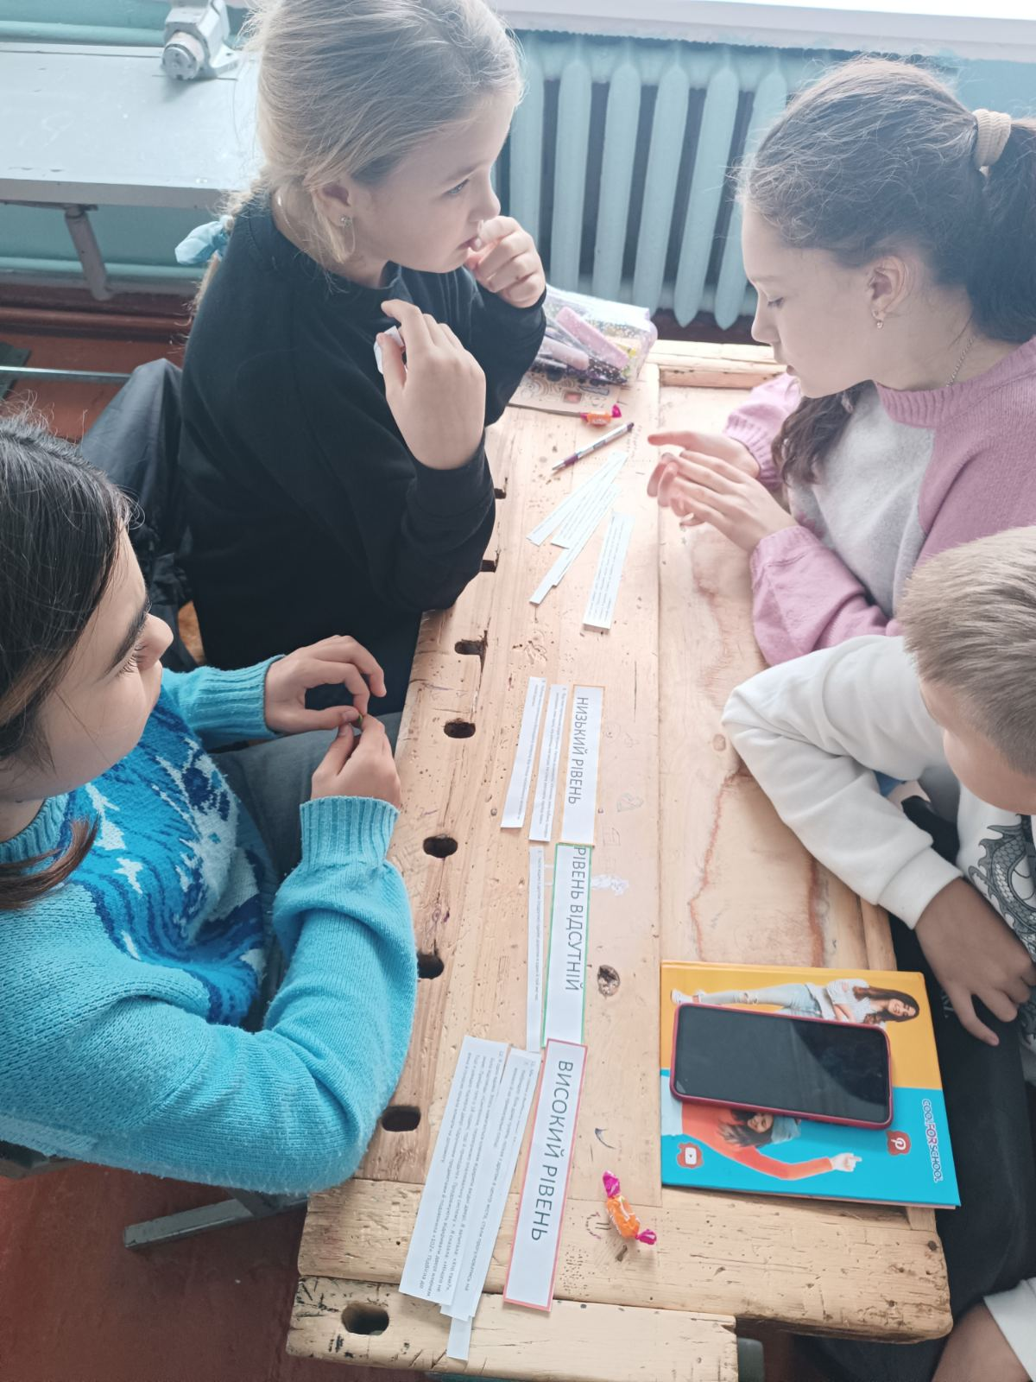
Четвер пройшов під гаслом "Увага! Дорожні знаки – наші помічники".
Учні 9 класу провели для учнів початкових класів пізнавальне заняття «Дорожні знаки — наші друзі», під час якого змогли ознайомилися з основними видами дорожніх знаків та їх значенням. Діти розглядали яскраві малюнки, відповідали на запитання та відгадували загадки про знаки. Особливий інтерес викликала гра «Знайди правильний знак», де учні мали підібрати знак до певної дорожньої ситуації.
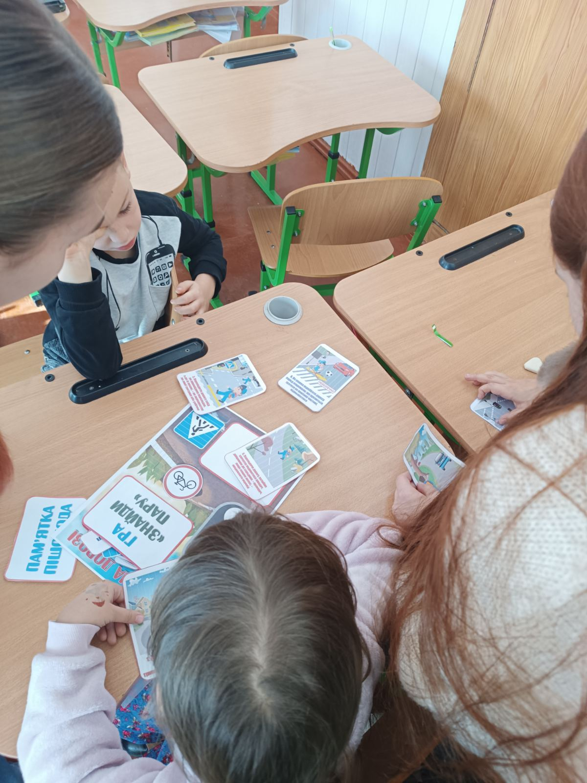
З учнями 8-Б класу було проведено захід: «Дівчата проти хлопців». Битва за знання правил дорожнього руху». Учні мали змогу не тільки позмагатися на краще знання правил дорожнього руху, але і поглибити знання в ігровій формі, поговорили про культуру безпечної поведінки на дорозі, відповідальність за власну безпеку. А також розвивали логіку, увагу та вміння працювати в команді.

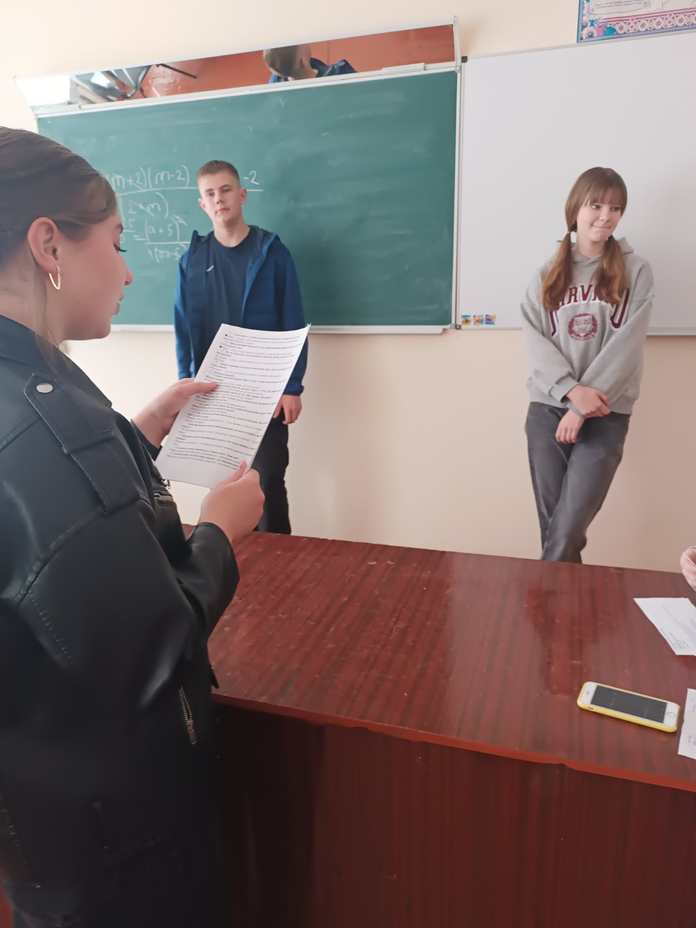

П’ятниця пройшла під гаслом «Ми за безпечні дороги!»
З учнями 8-А класу було проведено вікторину-гру "Що ми дізналися про безпеку дорожнього руху?", яка виявилася ефективною формою навчання та перевірки знань учнів з даної теми. Захід сприяв покращенню засвоєння теоретичних знань з правил дорожнього руху, розвитку практичних навичок аналізу дорожніх ситуацій, підвищенню особистої відповідальності учнів за власну безпеку та безпеку оточуючих на дорозі, створенню позитивного емоційного настрою та зацікавленості у вивченні правил дорожнього руху.

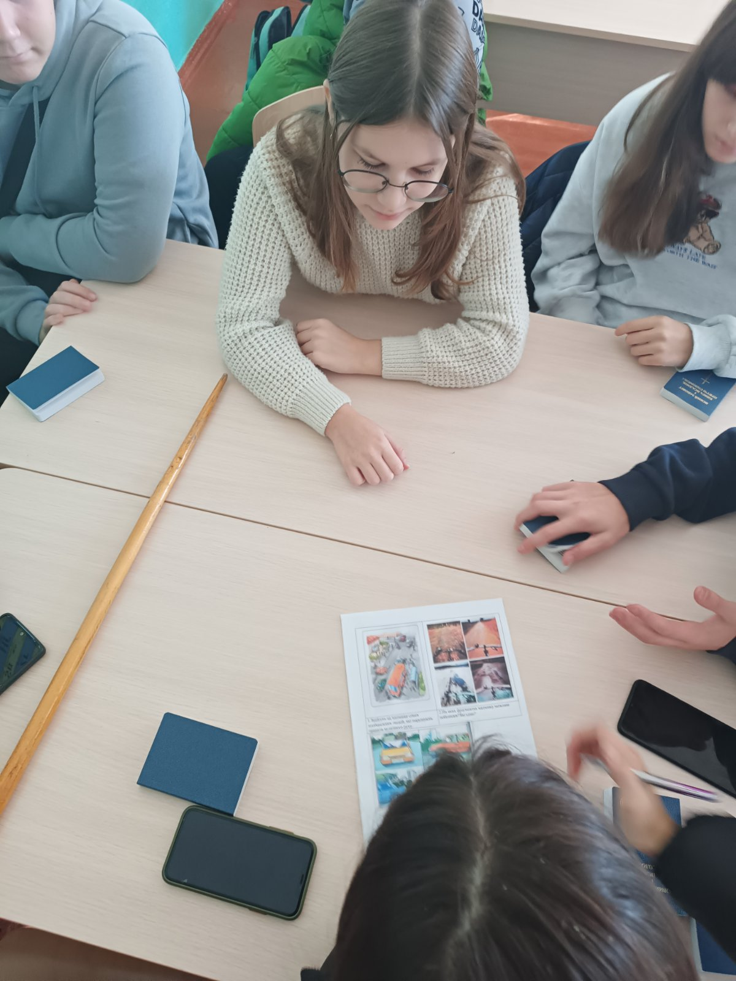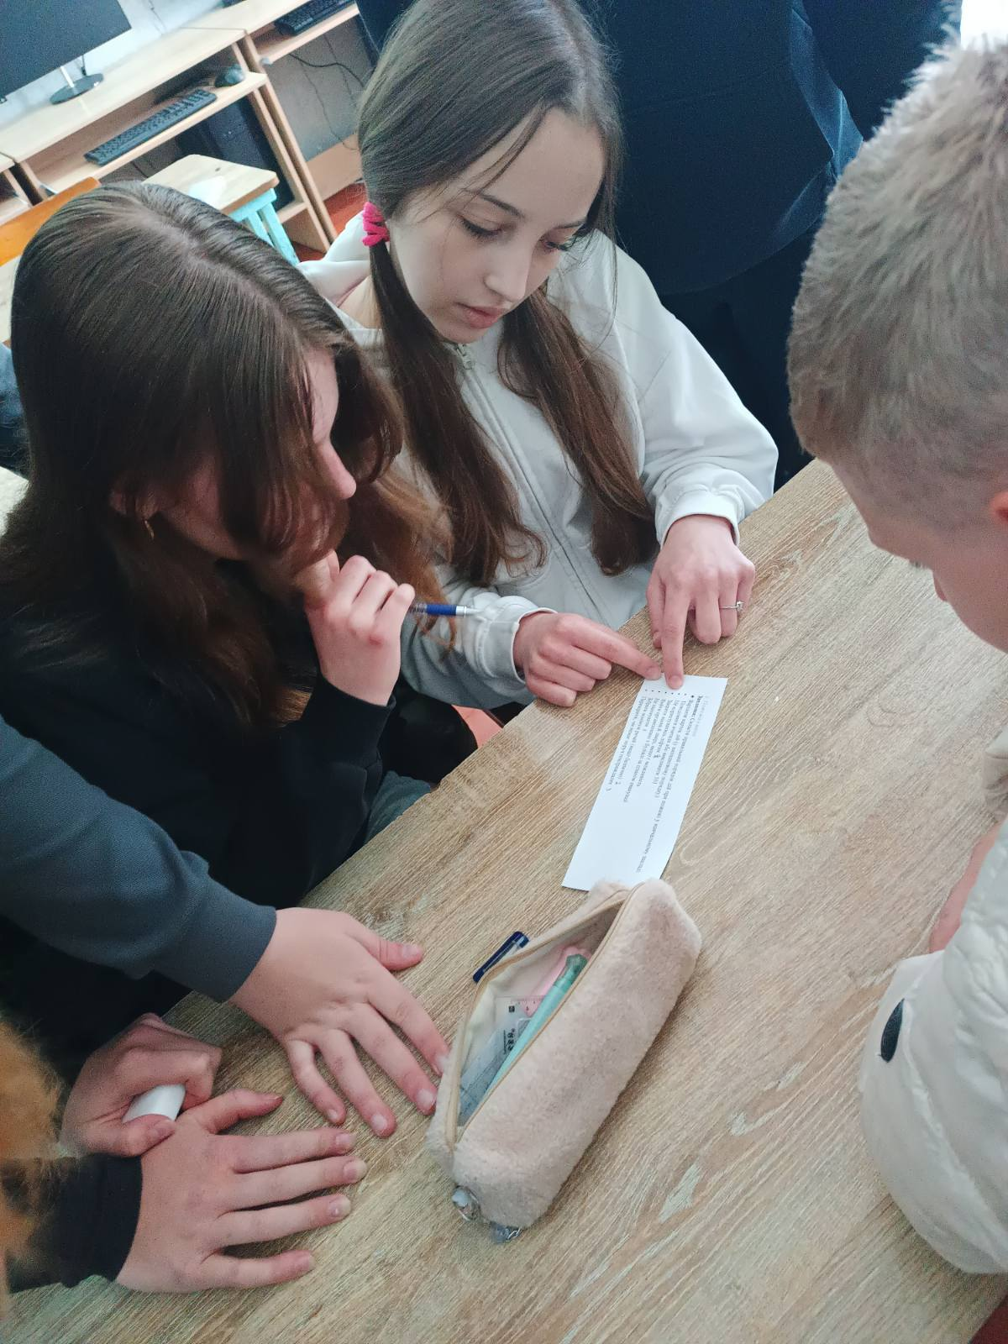
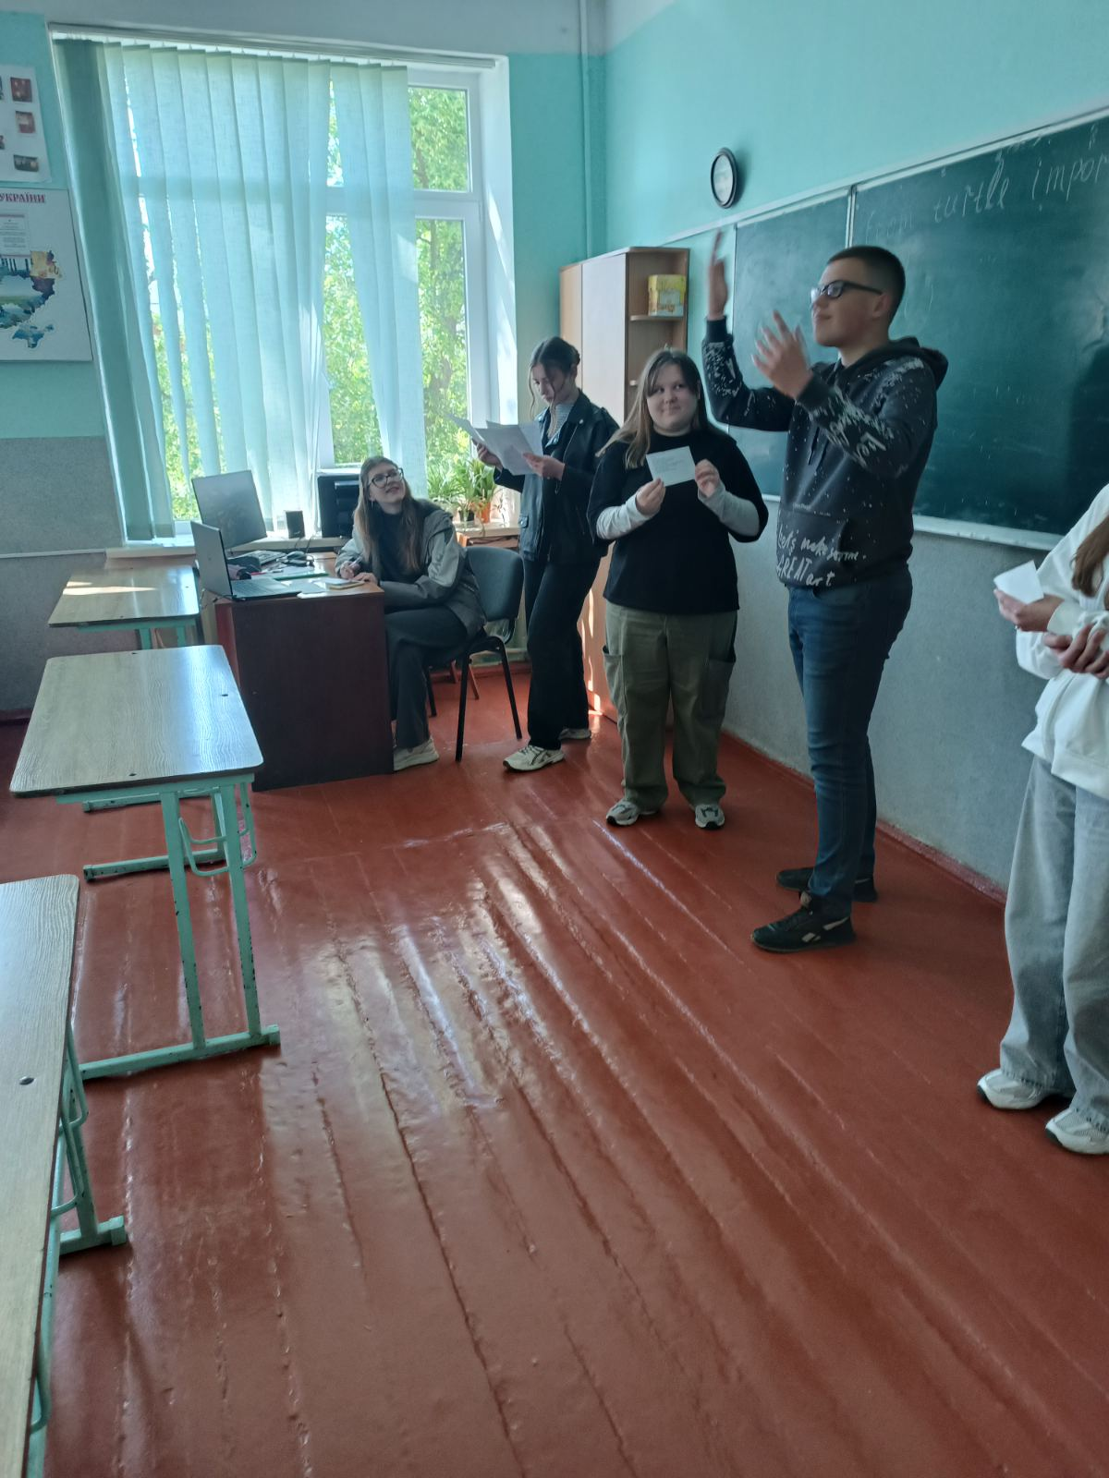
Дотримуйся правил дорожнього руху – бережи своє життя !!!

